Опорный конспект
дата ________________________ Тема урока: ________________________________________

Рисунок №1.
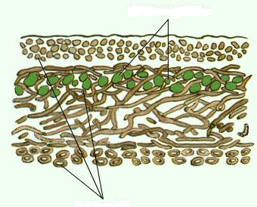

Карточка № 1
Выделяют ___________ типа слоевищ

Типы слоевищ | Особенности строения
Работа с коллекцией лишайников
№1 -
№2 -
№3 -

Значение лишайников в природе и жизни человека

